地籍圖資網路便民服務系統
網址http://easymap.land.moi.gov.tw/
點選 進入系統
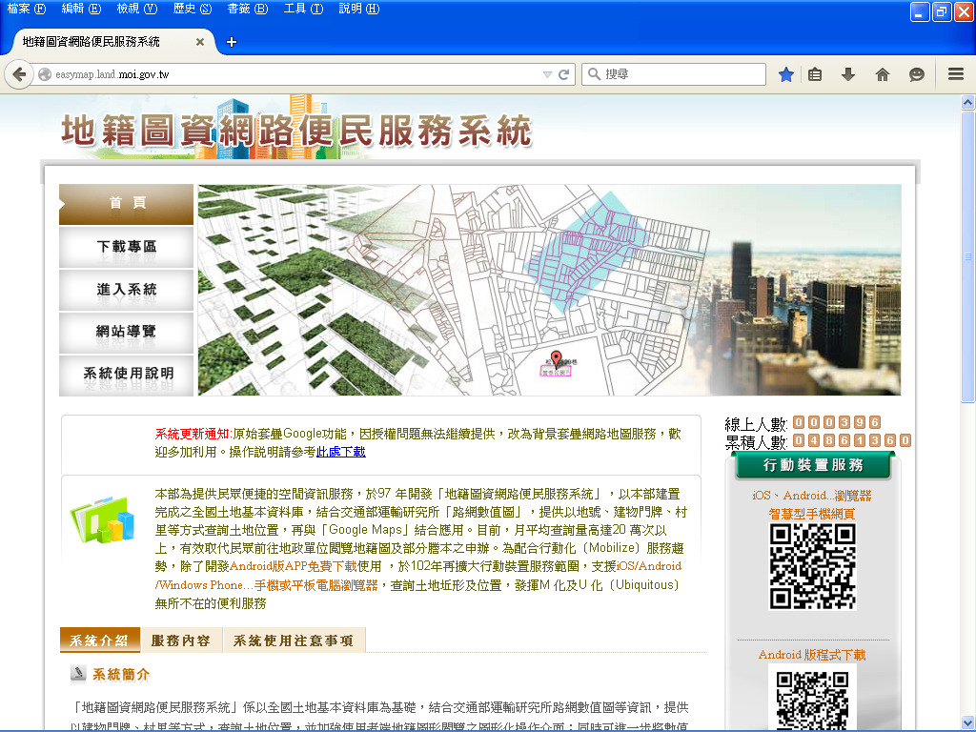
輸入您欲查詢之所在地地段號及驗證碼後 / 查詢


